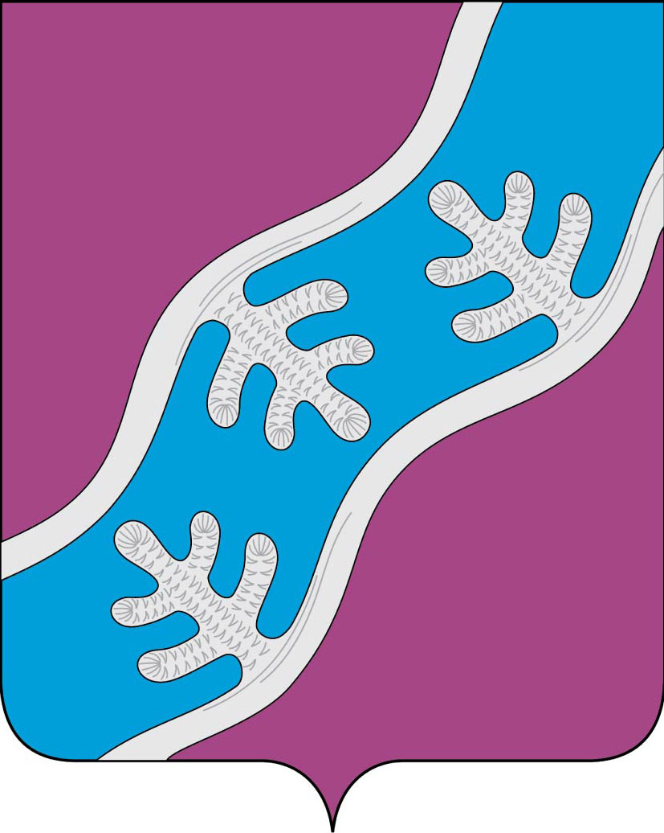
Администрация муниципального образования «Хоседа-Хардский сельсовет» Ненецкого автономного округа
ПОСТАНОВЛЕНИЕ
от 26.10.2020 № 110п
п. Харута

О запрете выхода (выезда) на лёд на
территории муниципального образования «Хоседа-Хардский сельсовет» Ненецкого автономного округа

В соответствии с п. 26 ст. 14 Федерального закона от 06.10.2003 года № 131-ФЗ «Об общих принципах организации местного самоуправления в Российской Федерации», Уставом муниципального образования "Хоседа-Хардский сельсовет» Ненецкого автономного округа, в связи с началом ледообразования на водных объектах, в целях обеспечения безопасности людей на водных объектах, охраны их жизни и здоровья и предотвращения чрезвычайных ситуаций, связанных с гибелью людей на воде в период ледостава 2020 года, Администрация муниципального образования «Хоседа-Хардский сельсовет» Ненецкого автономного округа ПОСТАНОВЛЯЕТ:
- Запретить на территории муниципального образования "Хоседа-Хардский сельсовет» Ненецкого автономного округа в период ледостава выход граждан и выезд транспортных средств на ледовый покров водных объектов.
- Администрации МО:
  - Подготовить и установить знаки, запрещающие выход и выезд на лед в местах вероятного выхода людей и выезда транспортных средств на ледовые переправы.
  - Довести данное постановление до граждан, предприятий, учреждений, кооперативов, общественных организаций.
- Руководителям образовательных учреждений (ГБОУ НАО «СШ п. Харута» - Сидоровой С.Н., ГБДОУ НАО «Детский сад п. Харута» - Беляева Г.И.) организовать проведение разъяснительной работы об опасности выхода (выезда) на лед и передвижения на льду.
- Контроль за исполнением настоящего постановления оставляю за собой.
- Постановление вступает в силу со дня его принятия и подлежит официальному опубликованию (обнародованию).

И.о. Главы администрации МО
«Хоседа-Хардский сельсовет» НАО Н.В. Канев

